THEME 3 : Je trouve une stratégie pour gagner

ATELIER STRATEGIE Situation 1 : Morpion

Objectif : Assumer un rôle différent en fonction des boules jouées par l’adversaire

But : Etre plus efficace que l’adversaire en alignant en premier ses trois boules

Mise en place :


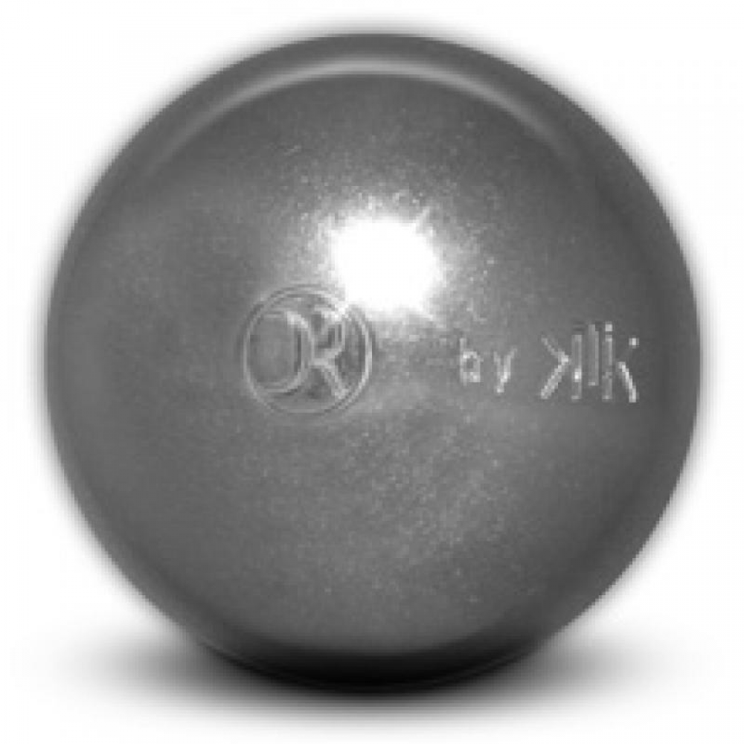

Déroulement : Les boules sont jouées alternativement par un joueur de l’équipe verte puis un joueur de l’équipe bleue à partir du cerceau. Le premier joueur pointe. Le deuxième a le choix de tirer ou de pointer.

Matériel : Deux boules par joueur, des traçages au sol à l’aide de plots ou de palettes, un cerceau

Critères de réussite :

A la fin de la partie, l’équipe qui a réussi à aligner ses trois boules a gagné.

ATELIER STRATEGIE : Situation 2 : Compte tes points

Objectif : Assumer un rôle différent en fonction des boules jouées par l’adversaire.

But : Etre plus efficace que l’adversaire en marquant plus de point que lui.

Mise en place :
4 à 8 m

C2 = 2 points

C1 = 1 point

Déroulement : Les boules sont jouées alternativement. Le premier joueur pointe.

- S’il atteint la cible 2 (C2), le 2e tire.
- S’il atteint la cible 1 (C1), le 2e tire ou pointe.
- S’il n’atteint aucune des deux cibles, le 2e pointe.

Matériel : 3 boules par joueur, des traçages au sol à l’aide de plots

Critères de réussite :

A la fin de la partie, chaque boule restée dans une des deux cibles rapporte le nombre de points correspondant.
L’élève qui a le plus grand nombre de points est celui qui remporte la partie.

ATELIER STRATEGIE Situation 3 : Pousse la boule

Objectif : Pousser une boule pour marquer ou rajouter 2 points

But : Faire entrer la boule-but dans la cible et, si possible, la boule-but + la boule jouée.

Mise en place :

4 à 8 m

1 m

Zone cible
0,70m

Boule But
À pousser

Chaque joueur doit jouer au moins 2 boules.

Après chaque lancer, la boule-but est remise en place, si elle a été touchée.

Matériel : Deux boules par joueur, des traçages au sol.

Critère de réussite : Chaque boule entrant dans la cible rapporte 1 point.

